社会福祉法人 神戸市北区社会福祉協議会 臨時職員募集について

神戸市北区社会福祉協議会では、下記のとおり臨時職員を募集します。

１．募集職種 ボランティアコーディネーター
２．募集人員 １名
３．応募資格 短大卒以上の方
４．その他必要資格等
(1)パソコン操作 ワード、エクセル等の基本的なパソコン操作ができること
(2)運転免許 普通自動車運転免許を持っていること。実際に安全に運転できる技
術を持っていることが望ましい。
５．雇用期間 平成２９年１０月１日～平成３０年３月３１日（更新あり）
６．就業場所 神戸市北区社会福祉協議会の事務局（神戸市北区役所内５階）
７．仕事内容 ①ボランティアセンターのコーディネート（ボランティアをお願いしたい
人とボランティアができる人との間を取り持つ・マッチングする）業務
②ボランティア保険の加入受付、ボランティア助成金の申請受付等の窓口
対応
③ボランティア情報システムへのデーター入力
④ボランティア講座の企画・実施
⑤その他本会職員の共有業務の補助
８．勤務日・勤務時間 月曜～金曜日 ８時45分～17時30分（昼休憩1時間は無給）
９．労働条件等
㋐賃金 日額 7,850円（7時間45分勤務）
㋑交通費 実費支給 ※ただし、上限1日2,000円、1か月の定期等の価格を限度
とする
㋒社会保険 労災・雇用・健康・厚生年金保険に加入
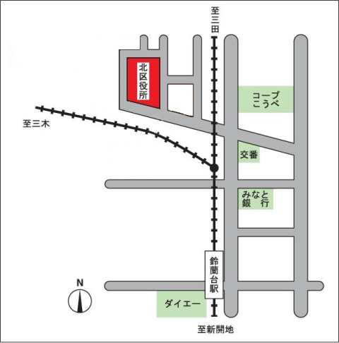
㋓有給休暇 4日
㋔賞与 なし
㋕その他 神戸市勤労者共済（ハッピーパック）加入
10．応募 まずはお電話でお問い合わせください。
11．連絡先 神戸市北区社会福祉協議会 職員採用係
（担当：清水、小財）
TEL：078-593-9910 FAX：078-593-9822
12．住所 〒651-1195
神戸市北区鈴蘭台西町1丁目25-1北区役所5階
神鉄鈴蘭台駅より徒歩7分

